ВНИМАНИЕ!
В связи с проведением Новогодних Рождественских праздников администрация Парковского сельского поселения
убедительно просит жителей и гостей поселения усилить бдительность и осмотрительность в отношении бесхозяйных вещей, подозрительных лиц, брошенного автотранспорта во дворах и на дороге . В случае обнаружения признаков опасности незамедлительно сообщать по телефонам: 02 (7-19-64), 051 (7-48-14, 7-01-27), 112.

При обнаружении взрывоопасного предмета

ПРИЗНАКИ ВЗРЫВООПАСНОГО ПРЕДМЕТА:
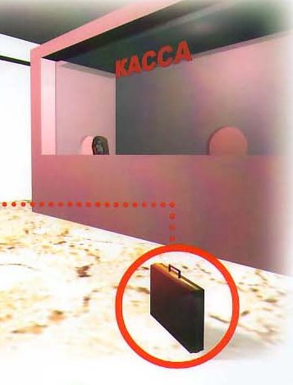
- Свертки, сумки, коробка, пакеты, мешки или какие-либо другие подозрительные предметы, бесхозно лежащие в транспорте, на лестничной клетки, в местах массового пребывания людей и т.д.;

- Натянутая проволока, шнур;
- Провода или изолирующая лента, свисающая из-под машины.


ПРИ ОБНАРУЖЕНИИ ПОДОЗРИТЕЛЬНОГО ПРЕДМЕТА КАТЕГОРИЧЕСКИ ЗАПРЕЩАЕТСЯ!

- Подходить близко к взрывоопасному предмету;
- Сдвигать с места, перекатывать взрывоопасные предметы с места на место;
- Поднимать, переносить, класть в карманы, портфели,
сумки и т.п.;
- Закапывать в землю или бросать взрывоопасные предметы в водоемы;
- Обрывать или тянуть отходящие от предметов проволочки или провода, предпринимать попытки их обезвредить;
- Позволять случайным людям прикасаться к опасному предмету и обезвреживать его;
- Трогать руками, ногами или другими посторонними предметами.

